eVŠ EVIDENCA ŠTUDENTOV IN DIPLOMANTOV – eVŠ-EŠD
Navodila za uporabo eVŠ-EŠD

Kazalo
1. VSTOP V eVŠ-EŠD 2
2. GUMBI ZA NAVIGACIJO PO EVIDENCI 2
3. EVIDENCA ŠTUDENTOV IN DIPLOMANTOV NA ŠTUDIJU V RS 4
3.1. PODATKI O VPISU ŠTUDENTA 4
3.1.1. Vnos prvega vpisa v študijski program 4
3.1.2. Vnos napredovanja v višji letnik – hitri vnos 8
3.1.3. Storno in razveljavite vnesenih podatkov 10
3.1.4. Omejitev obdobja sporočanja podatkov o vpisu in izjeme 11
3.2. DIPLOMIRANJE/DOKONČANJE ŠTUDIJA 11
3.3. IZPIS IZ ŠTUDIJSKEGA PROGRAMA 12
3.4. POROČANJE DOSEŽENIH KREDITNIH TOČK ZA PRETEKLO ŠTUDIJSKO LETO 13
3.5. ODPOVED STATUSA ŠTUDENTA ZA DIPLOMANTE PRVE IN DRUGE STOPNJE 14
3.6. UDELEŽBA NA MEDNARODNI IZMENJAVI 15
3.6.1. Podatki o izmenjavi študentov za študij ali prakso v tujini 17
3.6.2. Podatki o izmenjavi za prakso diplomantov iz Slovenije v tujino 17
3.6.3. Podatki o izmenjavi za kreditno mobilnost študentov z ne-evropskimi državami 17
4. EVIDENCA TUJIH ŠTUDENTOV NA IZMENJAVI V RS 18
4.1. POJASNILA K POROČANJU PODATKOV 19

7. januar 2019

VSTOP V eVŠ-EŠD

Vstop v aplikacija eVŠ je na e-naslovu http://portal.evs.gov.si/vnos/. V aplikacijo eVŠ se lahko prijavite le kot registriran uporabnik varne spletne strani. Za dostop potrebujete veljavno digitalno potrdilo in odobren dostop.
V eVŠ-EŠD vstopite s klikom na ikono:

eVŠ-EŠD sestavljajo:
- Evidenca študentov in diplomantov na študiju v RS, v kateri se vodijo podatki o:
  - vpisu, izpisu, diplomiranju slovenskih in tujih študentov, ki študirajo v Sloveniji ter
  - podatki o kratkoročni mednarodni izmenjavi teh študentov;
- Evidenca tujih študentov na izmenjavi v RS, v kateri se vodijo podatki o tujih študentih, ki so v Sloveniji na mednarodni kratkoročni izmenjavi na visokošolskem zavodu, ki poroča njihove podatke v eVŠ;
- Spletni servis za kreiranje EMŠO za tuje študente. (Za njegovo uporabo glej navodila za kreiranje EMŠO.)

GUMBI ZA NAVIGACIJO PO EVIDENCI

Za pregledovanje ali vnos podatkov kliknete na ime evidence, v katero želite vstopiti.

Raztegni/skrči – Gumb prikaže oz. skrije seznam parametrov iskanja.

Prva/prejšnja/naslednja stran – gumbi služijo za premikanje po seznamih naprej in nazaj.
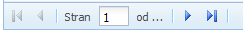

Sortiraj – Zapisi v seznamih se lahko sortirajo po poljubni vrednosti/posameznih stolpcih padajoče oz. naraščajoče. Ravno tako lahko sami določite, kateri podatki naj se na seznamu prikazujejo, tako da odstranite oz. dodate kljukico v potrditvenem polju:
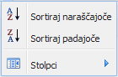
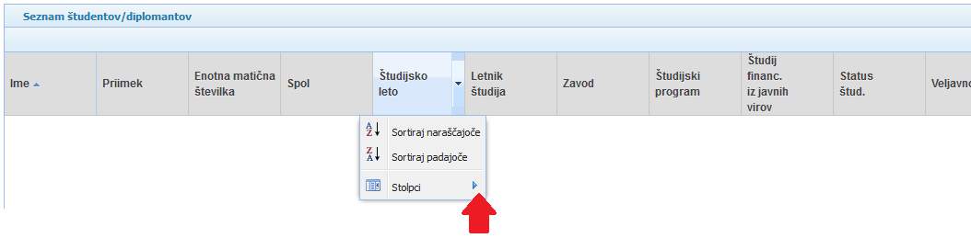

Primer na sliki: Izklopili smo prikaz stolpca »Status štud.«:
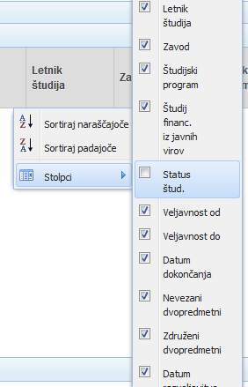

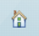
Domov – S klikom na gumb v desnem zgornjem kotu eVŠ aplikacije se prestavi uporabnika na vstopno stran eVŠ.

EVIDENCA ŠTUDENTOV IN DIPLOMANTOV NA ŠTUDIJU V RS

Evidenca študentov in diplomantov na študiju v RS ima vgrajen napredni iskalnik, kjer lahko poiščete želeni zapis ali zožite prikaz podatkov na zapise, ki vsebujejo iskalni niz tako, da:
- iz spustnih menijev s klikom na gumb izberete iskano vrednost. Če želite prikaz podatkov vrniti v prvotno stanje to storite s klikom na gumb , ki pobriše iskalni niz.
- vpišete iskano vrednost v polje EMŠO, Priimek ali Iskalnik.
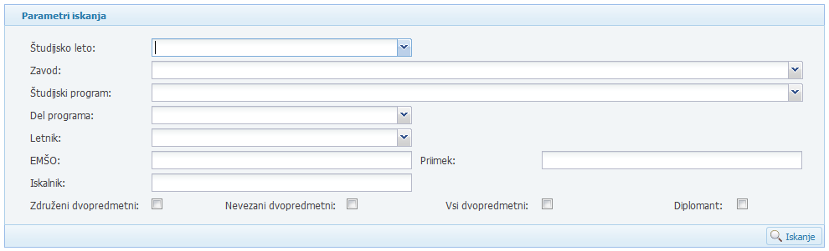

Za iskanje podatkov o vpisu na dvopredmetne študijske programe so na voljo dodatni trije kriteriji, ki jih izbere tako, da z miško naredite kljukico v kvadratek poleg kriterija.
Posamezni kriterij prikaže naslednje podatke:
- Združeni dvopredmetni: podatke o vpisu na dvopredmetne študijske programe z obema polovičkama;
- Nevezani dvopredmetni: podatke o vpisu na dvopredmetni študijski program za posamezno polovičko, če podatek o vpisu ni bil sporočen skupaj (npr. UL TEOF in UM FF);
- Vsi dvopredmetni: vse sporočene vpise na dvopredmetne študijske programe (združene dvopredmetne in nevezane dvopredmetne vpise).

Z izbiro kriterija Diplomant se v seznamu prikažejo podatki o diplomantih, glede na predhodno izbrane kriterije. Pozor! Glede na izbrano študijsko leto, se bodo v seznamu izpisali diplomanti za koledarsko leto začetne letnice študijskega leta (npr. 2016/2017 pomeni pri diplomantih koledarsko leto 2016).
Ko navedete želene parametre iskanja, vnos potrdite s pritiskom tipke ENTER ali kliknete na gumb .

Izvozi podatkov: Prikazane podatke na Seznamu študentov/diplomantov lahko izvozite v Excel preko gumbov:
Poimenski izpis diplomantov je mogoče, ko je obkljukan parameter iskanja Diplomant.

PODATKI O VPISU ŠTUDENTA

Vnos prvega vpisa v študijski program

V meniju kliknete na Evidenco študentov in diplomantov na študiju v RS. Na zaslonu se odpre maska za pregled študentov in diplomantov, kot prikazano na sliki:
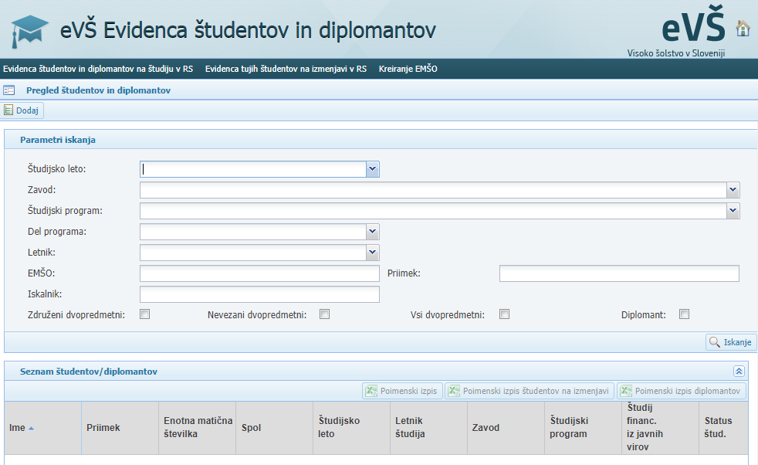

Za vnos podatkov o prvem vpisu kliknete na gumb levo zgoraj. Odpre se maska za vnos podatkov o študentu, kot prikazano na sliki:

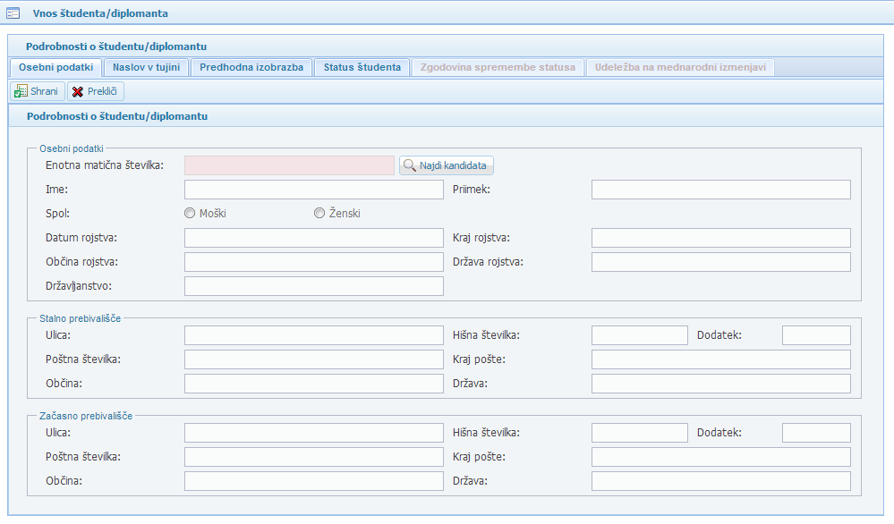

Podatki morajo biti vneseni na zavihkih: Osebni podatki, Naslov v tujini, Predhodna izobrazba in Status študenta. Na zavihku Udeležba na mednarodni izmenjavi se vnaša podatke naknadno, če se študent v študijskem letu vpisa izmenjave dejansko udeleži.

Osebni podatki

Vnesete EMŠO študenta v polje in kliknete na gumb . Osebni podatki se bodo prenesli iz Centralnega registra prebivalstva, če obstajajo. Če se podatki ne prenesejo, preverite pravilnost EMŠO. Če ste vnesli pravilen EMŠO, sporočite napako na e-naslov: podpora-evs.mizs@gov.si.

Osebnih podatkov ni mogoče popravljati ali dodajati ročno. Če tuj študent nima EMŠO, ga lahko visokošolski zavod določi sam v eVŠ preko spletnega servisa za kreiranje EMŠO.

Naslov v tujini

Podatki se na podlagi vnesenega EMŠO prenesejo iz Centralnega registra prebivalstva, če obstajajo. Podatkov ne vnašate ročno.

Predhodna izobrazba

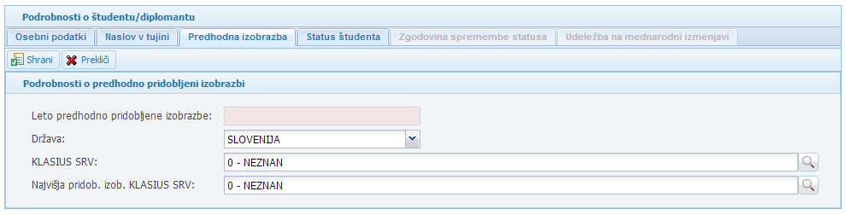

V prva tri polja se vnese podatke o pridobljeni izobrazbi, s katero se študent vpisuje v študijski program:
- Leto predhodno pridobljene izobrazbe. Vtipkate letnico s 4-mestno številko (npr. 2006).
- Država pridobljene izobrazbe. Državo izberete iz spustnega seznama, ki se prikaže, če začnete vnašati ime države v polje, ali ko kliknete na gumb na koncu polja.
- KLASIUS-SRV pridobljene izobrazbe vnese z izbiro vrednosti iz spustnega seznama, ki se prikaže, ko kliknete na gumb na koncu polja. POZOR! Vnos ustrezne šifre KLASIUS-SRV je obvezen in ne sme biti »0-NEZNAN«.

Najvišja pridob.izob. KLASIUS-SRV ob vpisu v letnik, za katerega se vnašajo podatki, vnesete z izbiro vrednosti iz spustnega seznama, ki se prikaže, ko kliknete na gumb na koncu polja.
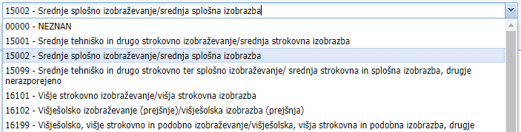

Status študenta

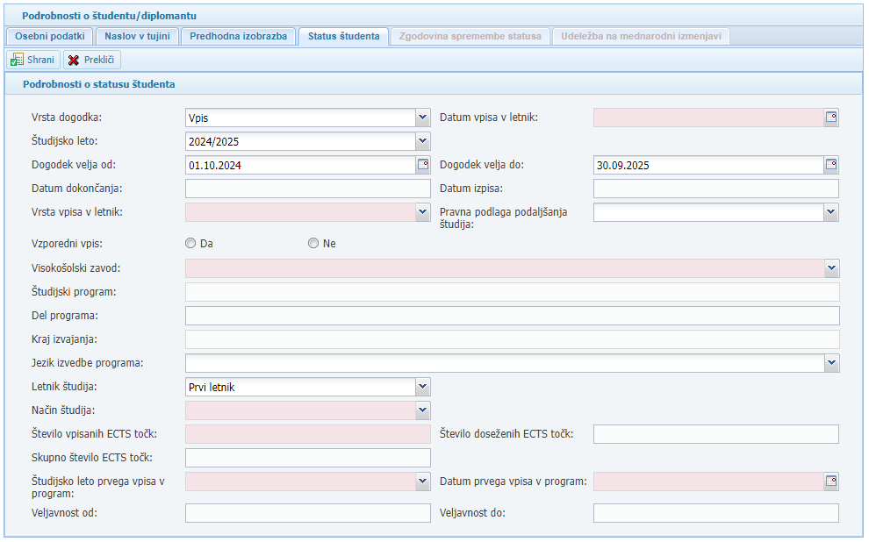

Vrstni red vnosa podatkov je naslednji:
- Študijsko leto – izberite študijskega leta, za katerega vnašate podatke o vpisu. POZOR: Ponudi se aktualno študijsko leto glede na datum vnosa podatkov (npr. 15.07.2019 se ponudi študijsko leto 2018/2019 in morate popraviti v študijsko leto vpisa 2019/2020).
- Datum vpisa v letnik – vnesete datum na dan, ko se je študent vpisal na visokošolski zavod oz. izpolnil vpisni list. Datum lahko vnesete z vpisom številk ločenimi s pikami (npr. 15.9.2018 ali 15.09.2018) ali brez pik na način 15092018 in se ločila narišejo sama po premiku v naslednje polje) ali s klikom na gumb , ki prikaže koledar, iz katerega izberete želeni datum.
- Vrsta vpisa v letnik – iz spustnega menija izberete ustrezno vrednost:
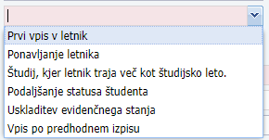
Podaljšanje statusa študenta se uporablja v primeru podaljšanja statusa študenta v skladu s
70. členom Zakona o visokem šolstvu.
Študij, kjer letnik traja več kot eno leto se ne uporablja več.
- Pravna podlaga podaljšanja študija
Če je vrsta vpisa Podaljšanje statusa študenta, potem je potrebno od leta 2024/2025 dalje navesti pravno podlago: Starševsko ali Upravičeni razlogi.
Za leto 2023/2024 se uporabi vrednost Vpis pred 2024/2025, pravne podlage za izredne razmere se vnaša samo za leta, kjer je zakonska podlaga (COVID, poplave)
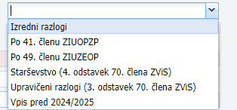

- Vzporedni vpis
Če je študent vpisan na mesta za vzporedni vpis označite DA, drugače označite NE.
- Visokošolski zavod/Študijski program/Del programa/Kraj izvajanja/Jezik izvedbe programa:
  - Izberete lahko samo vrednosti iz šifranta, ki se ponudi v spustnem meniju.
  - Pri študijskem programu bodite pozorni, da vnesete verzijo študijskega programa, veljavno glede na študijsko leto, za katero vnašate vpis.
  - Del programa ni obvezen podatek, vnesete ga, če ga je študent moral izbrati v prijavi za vpis oz. vpliva na pridobljeni strokovni naslov z diplomo.
  - Jezik izvedbe programa je obvezen podatek.
- Letnik študija – izberete vrednost iz spustnega menija.
- Način študija – izberete vrednost iz spustnega menija.
- Število vpisanih ECTS točk – vnesete število kreditnih točk po ECTS, ki jih je študent vpisal ob vpisu v letnik za študijsko leto, za katerega sporočate podatke. (Pozor! Ne za celotni študijski program.)
- Študijsko leto prvega vpisa v program – vnesete študijsko leto prvega vpisa študenta v študijski program, za katerega vnašate podatke o vpisu.
- Datum prvega vpisa v program – vnesete datum prvega vpisa študenta v študijski program, za katerega vnašate vpisa. Če je bilo to isto študijsko leto, kot vnašate aktualni vpis, se bo datum vpisa skopiral iz polja Datum vpisa v letnik, ko boste vnesli študijsko leto prvega vpisa v program.
Ko vnesete vseh devet podatkov, vnos potrdite s klikom na gumb .

S tem ste vnos vpisa študenta v eVŠ-EŠD zaključili.

Opomba: Takoj po shranjevanju podatkov, se v seznamu študentov ne prikaže ime in priimek, ampak znak »**!!**«. Naj vas to ne moti, če je EMŠO pravilen, so se vam podatki prikazali že ob vnosu EMŠO. V evidenci se bodo osebni podatki, na podlagi EMŠO ponovno prenesli iz Centralnega registra prebivalstva z nočnim osveževanjem podatkov.

Vnos napredovanja v višji letnik – hitri vnos

Za študente, za katere ste že sporočili podatke o vpisu za pretekla študijska leta, lahko vpis v novo študijsko leto vnesete preko gumba za hitri vnos podatkov: .

Najprej v Parametrih iskanja vpišete EMŠO študenta in kliknete na gumb .
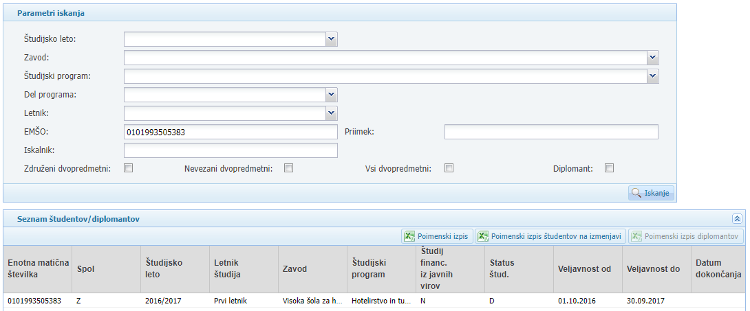

Nato v Seznamu študentov/diplomantov, kliknete na vrstico za zadnje študijsko leto vpisa v študijski program, za katerega boste vnesli vpis v novo študijsko leto. Odprejo se podrobnosti o študentu na zavihku osebni podatki.

Najprej preverite zavihek status študenta, da se nahajate na podatkih o vpisu za zadnje študijsko letu v predhodni letnik.
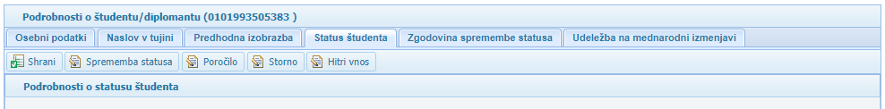

Za kopiranje podatkov o vpisu v novo študijsko leto kliknete na gumb .

Odpre se okno, v katerem eVŠ predlaga vpis v višji letnik glede na podatke o vpisu, ki jih kopirate, kot da gre za vrsto vpisa »Prvi vpis v letnik« v naslednji letnik. POZOR: Če je potrebno morate vrsto vpisa in letnik popraviti na tem koraku, v kasnejšem koraku teh podatkov ni več mogoče popravljati.

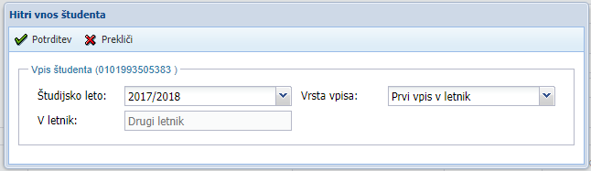

Če so podatki v redu, nadaljujete vnos s klikom na gumb .

Na zaslonu se odprejo skopirani podatki novega vpisa. Narediti morate še naslednje korake:
Na zavihku Status študenta:
- Popravite Datum vpisa v letnik na dejanski datum vpisa. eVŠ vedno predlaga 1. oktober.
- Popravite datum Dogodek velja do, če študent nima odobrenega statusa za celotno študijsko leto.
- Vnesete Število vpisanih ECTS točk za letnik v študijskem letu, za katerega vnašate podatke.
Na zavihku Predhodna izobrazba preverite, da so vneseni vsi podatki, pred študijskim letom 2013/2014 vnos ni bil obvezen s šiframi KLASIUS-SRV.

Vnos podatkov potrdite s klikom na gumb .
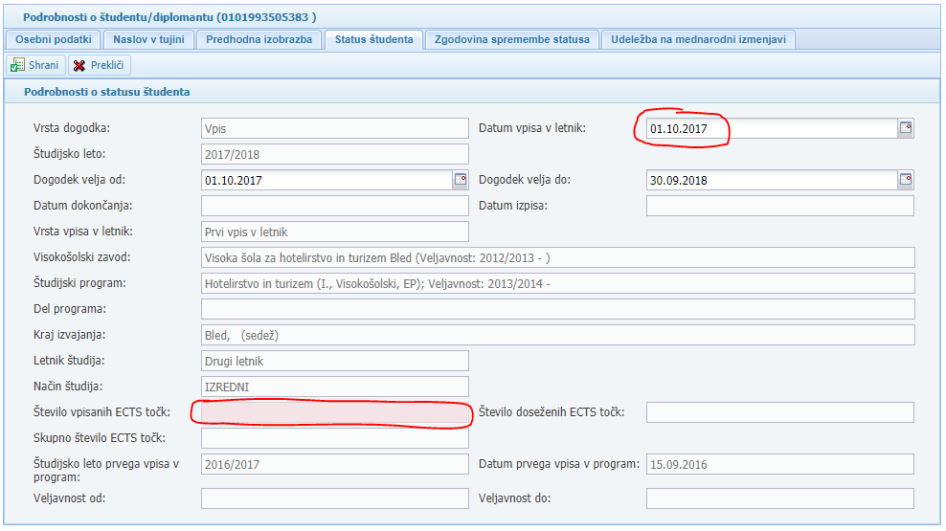

Storno in razveljavite vnesenih podatkov

eVŠ-EŠD omogoča dva načina popravljanja že vnesenih podatkov: storno in razveljavitev.

Storno

Storno pomeni, da se v eVŠ-EŠD izbrišejo vsi podatki vezani na izbrani vpis in nanj vezane dogodke. Stornacija se izvede v naslednjih korakih:
- Preko parametrov iskanja po študijskem letu in po EMŠO poiščite podatke o vpisu, ki ga želite stornirati.
- V Seznamu študentov/diplomantov kliknete na vrstico s podatki, ki jih želite stornirati, da se odprejo Podrobnosti o študentu/diplomantu.
- Kliknete na gumb , kar vas prestavi na zavihek Status študenta.
- Preverite podatke, da so res tisti, ki jih želite stornirati.
- Za izvedbo stornacije, kliknete na gumb . Na zaslonu se bo odprlo pogovorno okno z vprašanjem: »Ali ste prepričani, da želite vnesti/shraniti spremembe?«. Za dokončanje stornacije kliknete na gumb Da, za prekinitev stornacije kliknete na gumb Ne.
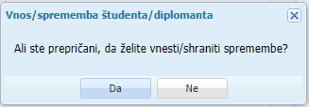

Razveljavitev

Razveljavitev je en od možnih vrst dogodkov na podatkih konkretnega vpisa, ki razveljavi zadnji vneseni dogodek na vpisu. Razveljaviti je mogoče samo zadnji shranjeni dogodek na vpisu.

Koraki razveljavitve dogodka na vpisu:
- Preko parametrov iskanja po študijskem letu in po EMŠO poiščite podatke o vpisu, na katerem želite razveljaviti zadnji sporočeni dogodek.
- V Seznamu študentov/diplomantov kliknete na vrstico s podatki, ki jih želite stornirati, da se odprejo Podrobnosti o študentu/diplomantu.
- Kliknete na gumb , kar aktivira zavihek Status študenta.
- V polju Vrsta dogodka s pomočjo spustnega seznama vnesete Razveljavitev in kliknete na gumb .
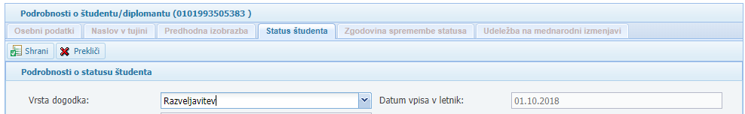
- Na zaslonu se bo odprlo pogovorno okno z vprašanjem: »Ali ste prepričani, da želite vnesti/shraniti spremembe?«. Za dokončanje razveljavitve kliknete na gumb Da, za prekinitev kliknete na gumb Ne.

Omejitev obdobja sporočanja podatkov o vpisu in izjeme

eVŠ-EŠD ima nastavljeno kot obdobje znotraj katerega lahko visokošolski zavodi sporočajo podatke o vpisu za prihajajoče oziroma aktualno študijsko leto od 1. junija do prvega naslednjega delovnega dne po 30. oktobru (npr. za vpis v študijsko leto 2019/2020 to pomeni od 1. 6. 2019 do 4. 11. 2019).

Za sporočanje podatkov izven tega obdobja visokošolski zavod na podporo eVŠ sporoči vlogo za odprtje izjeme. To naredi tako, da pošlje elektronsko sporočilo na e-naslov podpora-evs.mizs@gov.si z zadevo »Odprtje izjeme za vpis« in besedilom sporočila z naslednjimi podatki:
- Študijsko leto vpisa (za vsa študijska leta, za katera se bo sporočalo podatek, če jih je več),
- EMŠO študenta,
- Razlog za izjemo (npr. popravek podatka Klasius-SRV).

DIPLOMIRANJE/DOKONČANJE ŠTUDIJA

Preko parametrov iskanja po EMŠO poiščite vse podatke o vpisu študenta, za katerega želite vnesti datum dokončanja, in kliknete na vrstico s podatki o zadnjem vpisu v študijski program, za katerega vnašate dokončanje.
POZOR! Datum dokončanja se vedno vnaša na zadnji vpis v študijski program (če je to letnik absolvent, potem na absolventa). V pomoč vam bo, če boste zapise sortirali po študijskem letu – to naredite s klikom na »Študijsko leto« v glavi seznama študentov/diplomantov.
V primeru na sliki so se po vnosu EMŠO in kliku na gumb prikazali podatki v treh vrsticah. V tem primeru je zadnji vpis v študijskem letu 2018/2019 zato se nanj vnese datum o dokončanju.
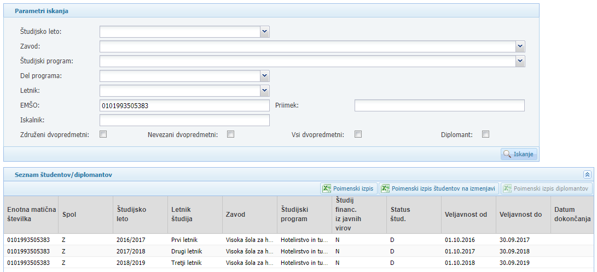

Ko se odpre okno s podatki o vpisu, kamor želite vnesti podatek o diplomiranju. Kliknete na gumb, kar aktivira zavihek Status študenta.
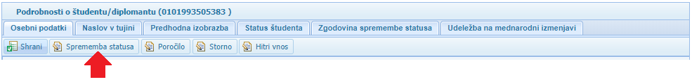
Vnos dokončanja izvedete v naslednjih korakih:
- Pod Vrsta dogodka iz spustnega menija izberete Dokončanje.
- Vpišete datum dokončanja v polje Datum dokončanja.
- V polje Skupno število ECTS točk vpišete kreditne točke po ECTS, ki jih je študent dosegel na celotnem študijskem programu ob diplomiranju.
- Preverite podatke in za shranjevanje kliknete na gumb .
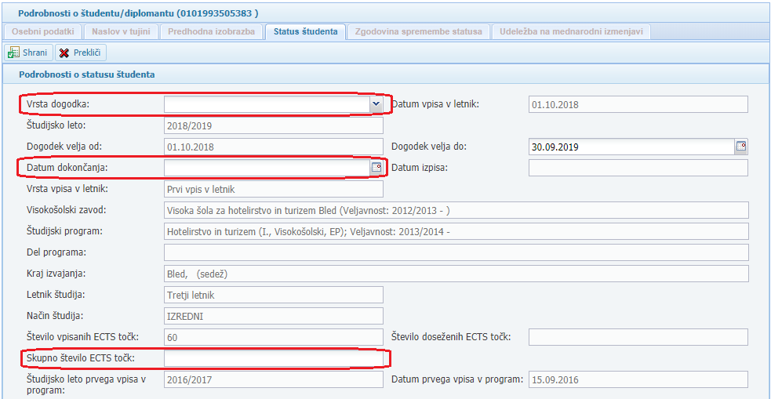

IZPIS IZ ŠTUDIJSKEGA PROGRAMA

Preko parametrov iskanja po EMŠO poiščite aktualni vpis študenta v študijski program, iz katerega se želi izpisati. V seznamu s podatki o vpisu kliknete na vrstico s podatki o zadnjem vpisu v študijski program, iz katerega se študent izpisuje.

Ko se odpre okno s podatki o vpisu, kamor želite vnesti podatek o izpisu, kliknete na gumb v vrstici nad Podrobnostim o študentu, kar aktivira zavihek Status študenta.
Vnos izpisa izvedete v naslednjih korakih:
- Pod Vrsta dogodka iz spustnega menija izberete Izpis.
- Vpišete datum izpisa v polje Datum izpisa. S tem datumom se študentu prekine status študenta v aktualnem študijskem letu.
  - Če se izpis zgodi pred začetkom študijskega leta, se podatki v eVŠ-EŠD vodijo kot bi bili stornirani in študent nikoli nebi bil vpisan v študijski program.
  - Če se izpis zgodi med 1. in 15. oktobrom študijskega leta, ko se je študent prvič vpisal v prvi letnik študijskega programa, je v eVŠ podatek zabeležen kot izpis med študijskim letom, pri katerem se upošteva, da je imel študent do izpisa status študenta. V kontrolah glede možnosti študija in koriščenja pravic vezanih na visokošolski študij pa se ta vpis ne upošteva 8kot da študent nikoli ni bil vpisan).
- Preverite podatke in za shranjevanje kliknete na gumb .

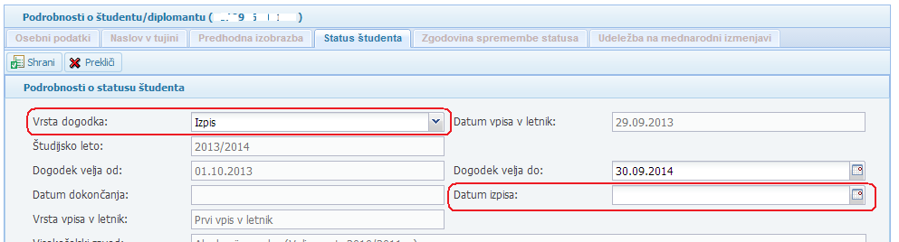

POROČANJE DOSEŽENIH KREDITNIH TOČK ZA PRETEKLO ŠTUDIJSKO LETO

Preko parametrov iskanja po študijskem letu in po EMŠO poiščite podatke o vpisu študenta v študijski program in študijsko leto, za katerega vnašate podatke o doseženih kreditnih točkah.

Primer na sliki: za študenta želimo vnesti podatke o kreditnih točkah za študijsko leto 2017/2018. Po kliku na gumb se je prikazal v Seznamu študentov/diplomantov podatek v eni vrstici, na katero kliknemo, da se odprejo Podrobnosti o študentu/diplomantu.
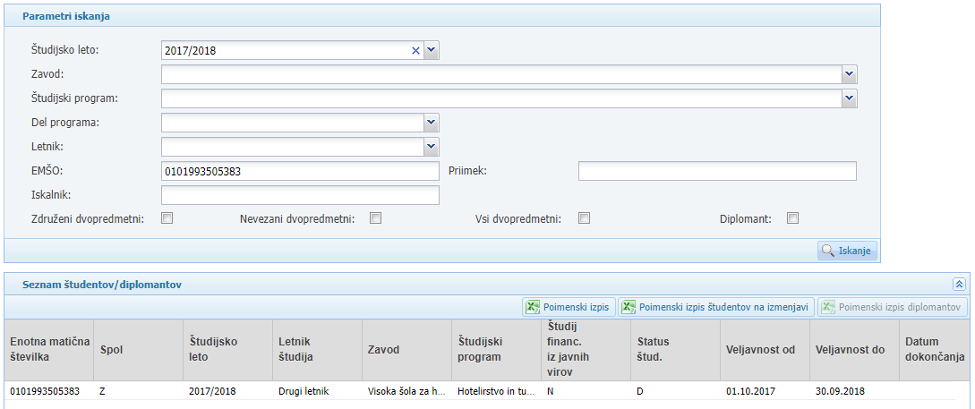

Ko se odpre okno s podrobnostmi o vpisu, na katerega želite vnesti podatek o doseženih kreditnih točkah, kliknete na gumb , kar odpre zavihek Status študenta.
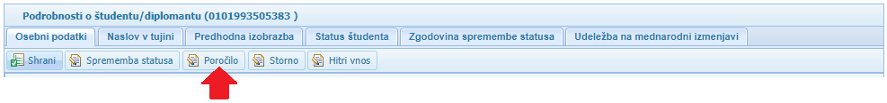
Vnos doseženih kreditnih točk izvedete v naslednjih dveh korakih:
- V polje Število doseženih ECTS točk vnesite število kreditnih točk, ki jih je študent dosegel z opravljenimi obveznostmi v študijskem letu vpisa.
- Preverite podatke in za shranjevanje kliknete na gumb .
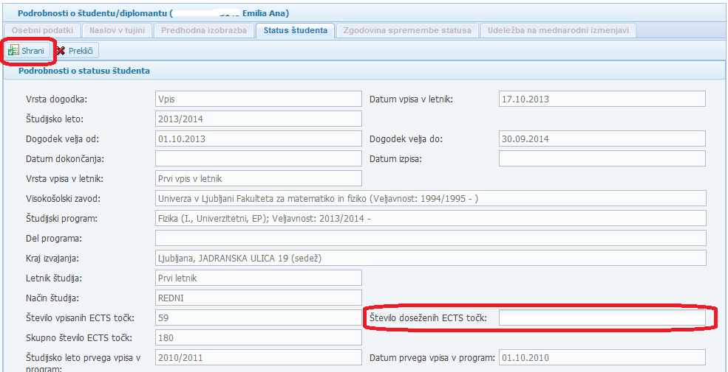

ODPOVED STATUSA ŠTUDENTA ZA DIPLOMANTE PRVE IN DRUGE STOPNJE

Preko parametrov iskanja po aktualnem študijskem letu in EMŠO poiščite podatke o zadnjem vpisu diplomanta. Za vnos podatkov o odpovedi statusa študenta kliknete na seznamu na vrstico s podatki o vpisu z datumom dokončanja. POZOR: Odpoved statusa študenta je mogoča samo v tekočem študijskem letu, dokler ima diplomant status študenta do 30. septembra.

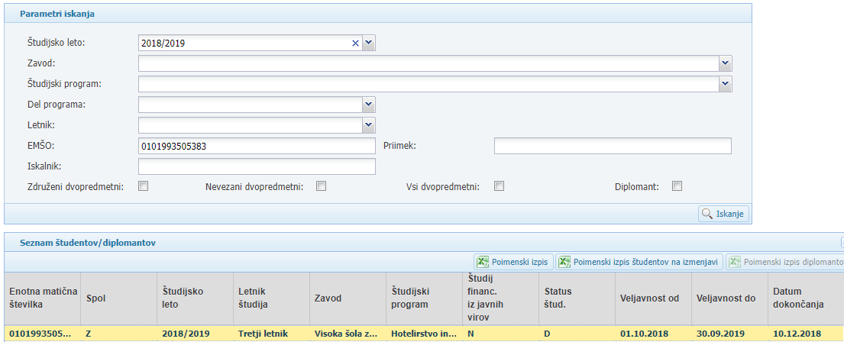

Ko se odprejo podrobnosti o študentu/diplomantu kliknete na gumb v vrstici nad Podrobnostim o študentu, kar aktivira zavihek Status študenta.

Vnos podatkov izvedete v naslednjih korakih:
- Pod Vrsta dogodka iz spustnega menija izberete Odpoved statusa.
- V polju Dogodek velja do popravite že vneseni datum tako, da vnesete datum dne do vključno katerega diplomant še koristi status študenta.
- Preverite podatke in za shranjevanje kliknete na gumb .
- Po shranjevanju podatkov, se bo avtomatsko uskladil datum veljavnosti statusa študenta v polju Veljavnost do z datumom v polju Dogodek velja do.

S tem je vnos podatkov zaključen.

UDELEŽBA NA MEDNARODNI IZMENJAVI

Preko parametrov iskanja po študijskem letu in po EMŠO poiščite podatke o vpisu študenta v študijski program in za študijsko leto, za katerega vnašate podatke o udeležbi na mednarodni izmenjavi.

Primer na sliki: za študenta želimo vnesti podatke o mednarodni izmenjavi za študijsko leto 2017/2018. Po kliku na gumb se je prikazal v Seznamu študentov/diplomantov podatek v eni vrstici, na katero kliknemo, da se odprejo Podrobnosti o študentu/diplomantu.

Na podrobnostih o študentu/diplomantu kliknete na zavihek Udeležba na mednarodni izmenjavi.
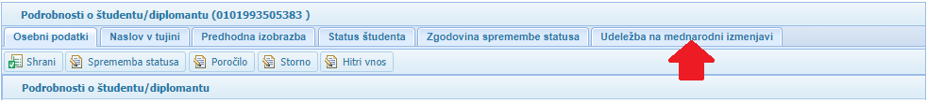

Odpre se pregled udeležb na mednarodnih izmenjavah:
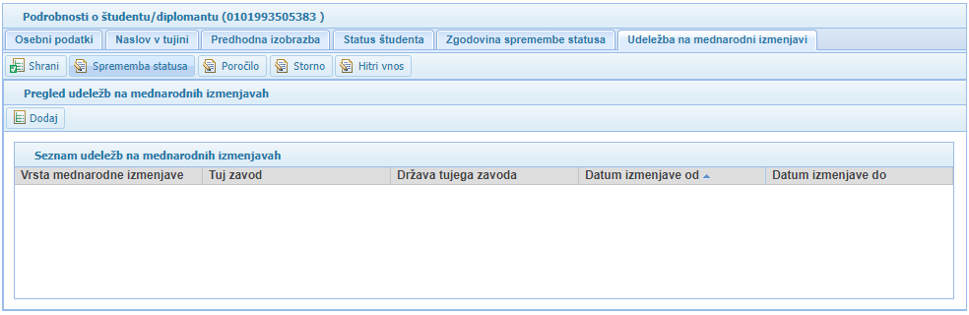

Za vnos podatkov o izmenjavi kliknete na gumb . Odpre se okno za Vnos udeležbe na mednarodni izmenjavi. Podatke vnašate v naslednja polja:
- Vrsta mednarodne izmenjave: Vrednost izberete iz spustnega seznama, ki se prikaže, ko kliknete na gumb na koncu polja.
- Država tujega zavoda: Državo tujega visokošolskega zavoda, na katerem je bil študent na izmenjavi izberete iz spustnega seznama, ki se prikaže, če začnete vnašati ime države v polje, ali ko kliknete na gumb na koncu polja.
- Naziv tujega zavoda: Vnesete ime tujega visokošolskega zavoda (uporabljajte samo latinske črke).
- Kraj tujega zavoda: Vnesete kraj tujega visokošolskega zavoda, kjer študira tuj študent (uporabljajte samo latinske črke).
- Datum izmenjave od / Datum izmenjave do: Datum lahko vnesete z vpisom številk ločenimi s pikami (npr.: 15.9.2018 ali 15.09.2018) ali brez pik na način 15092018 in se ločila narišejo sama po premiku v naslednje polje ali s klikom na gumb , ki prikaže koledar, iz katerega izberete želeni datum.
- Število priznanih ECTS: S celim številom vnesete podatek o kreditnih točkah za opravljene obveznosti na tujem visokošolskem zavodu, ki jih je slovenski visokošolski zavod priznal študentu, kot del opravljenih obveznosti študijskega programa.

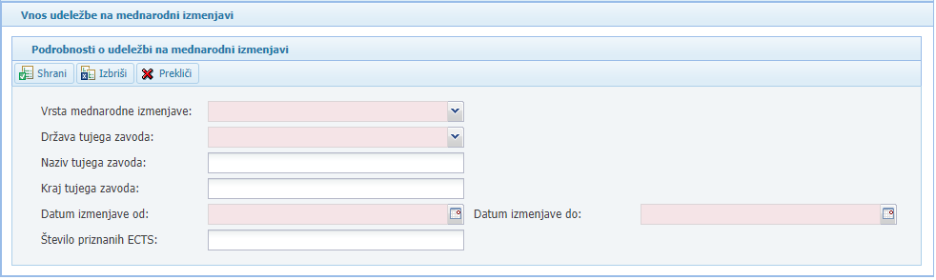

Vnos podatkov shranite s klikom na gumb . Če podatkov ne želite shraniti in želite prekiniti vnos, kliknete na gumb , kar bo zaprlo okno Podrobnosti o udeležbi na mednarodni izmenjavi.

Podatki o izmenjavi študentov za študij ali prakso v tujini

Podatke o izmenjavah študentov na študiju v Sloveniji v tujino visokošolski zavodi v eVŠ sporočajo enkrat letno do 30. novembra (npr. za študijsko leto 2019/2020 se podatki sporočijo v eVŠ do 30. 11. 2019).

Izmenjava študentov iz Slovenije v tujino se poroča glede na slovensko študijsko leto, ki traja od 1. 10. do 30. 9. prihodnjega leta.
- Datum začetka izmenjave je datum, ko študent začne s študijskimi obveznostmi v tujini. Datum začetka je lahko od 1. 6. pred začetkom študijskega leta, na katerega se mobilnost navezuje (npr. za študijsko leto 2017/18 je to od 1. 6. 2017).
- Datum zaključka izmenjave je datum, do katerega poteka študij v tujini, kot določeno s programom izmenjave. Datum zaključka izmenjave ne more biti pred začetkom študijskega leta (npr. izmenjava, ki traja od 1. 6. do 20. 9. 2018 se poroča v študijsko leto 2017/18 ne 2018/19).
- Čas »priprave« na izmenjavo (npr. jezikovne priprave) se ne sporoča v eVŠ.

Podatki o izmenjavi za prakso diplomantov iz Slovenije v tujino

Podatki o izmenjavah diplomantov za prakso v tujini visokošolski zavodi v eVŠ sporočajo enkrat letno do 30. novembra.

Izmenjava diplomantov za prakso iz Slovenije v tujino se poroča v eVŠ na zadnji podatek o vpisu, na katerem je sporočen tudi datum diplomiranja. Datum diplomiranja (dokončanja študija) je obvezen podatek v eVŠ, da se lahko v eVŠ sporoči tudi podatek o izmenjavi.
- Datum začetka izmenjave je dan začetka prakse v tujini in je lahko od dne diplomiranja (prej pa ne).
- Datum zaključka izmenjave je lahko eno leto od dne diplomiranja, ne glede na to kdaj se je izmenjava začela. Hkrati je treba upoštevati, da izmenjava ne more trajati dlje kot do dne upravičenega obdobja po razpisu, v okviru katerega se je študent prijavil na mobilnost (do 30. 9. študijskega leta razpisa).
- Za število priznanih ECTS se privzeto poroča številka 0 (nič).

Statistično se število izmenjav diplomantov za prakso šteje na enak način kot diplomante – to pomeni po koledarskih letih – izmenjava se šteje v leto začetka izmenjave.

Podatki o izmenjavi za kreditno mobilnost študentov z ne-evropskimi državami

Za sporočanje podatkov o mednarodni kreditni mobilnosti (KA1107) študentov iz Slovenije v ne-evropske države veljajo pravila iz poglavja 3.6.1.

Če izmenjava poteka dlje kot eno študijsko leto (možno je do 24 mesecev), potem se sporoči v obe študijski leti, v katerih se izmenjava izvaja.

EVIDENCA TUJIH ŠTUDENTOV NA IZMENJAVI V RS

Evidenca tujih študentov na izmenjavi v RS ima vgrajen iskalnik, s katerim lahko iščete želeni zapis ali zožite prikaz podatkov na zapise, ki vsebujejo iskalni niz tako, da:
- iz spustnih menijev s klikom na gumb izberete iskano vrednost. Če želite prikaz podatkov vrniti v prvotno stanje to storite s klikom na gumb , ki pobriše iskalni niz.
- vpišete iskano vrednost v polje EMŠO, Priimek ali Iskalnik.
Ko navedete želene parametre iskanja pritisnete tipko ENTER ali kliknete na gumb .

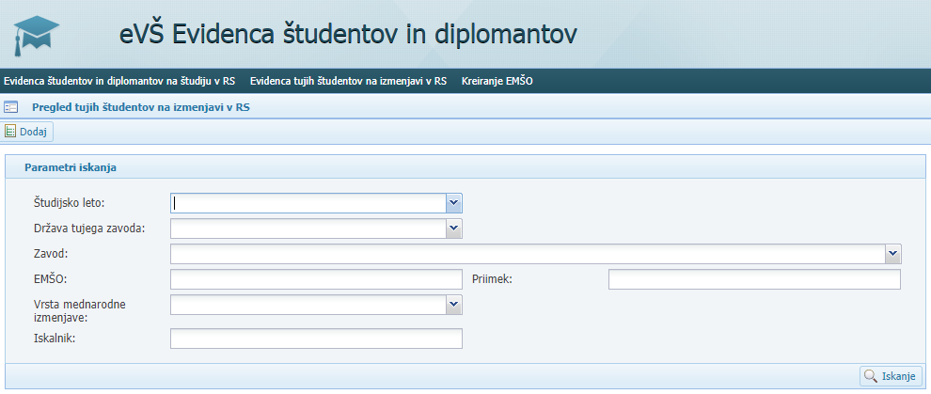

Za vnos podatkov o študentu kliknete na gumb . Odpre se okno za Vnos tujega študenta na izmenjavi v RS in polja za vnos Podrobnosti o tujem študentu na izmenjavi v RS.

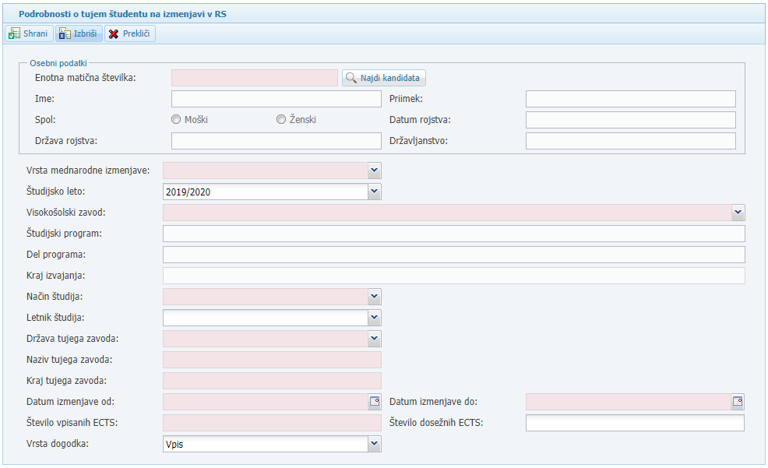

Vnos podatkov začnete tako, da vtipkate EMŠO tujega študenta v polje Enotna matična številka in kliknete na gumb . Osebni podatki se bodo prenesli iz Centralnega registra prebivalstva, če obstajajo.

Na dnu okna mora biti v polju Vrsta dogodka vnesena vrednost »Vpis«.

Vnos podatkov nadaljujete po vrsti, kot so prikazana polja na zaslonu:
- Vrsta mednarodne izmenjave: Vrednost izberete iz spustnega seznama, ki se prikaže, ko kliknete na gumb na koncu polja.
- Študijsko leto: Vrednost izberete iz spustnega seznama.
- Visokošolski zavod: Vrednost izberete iz spustnega seznama.
- Študijski program: Ni obvezen podatek. Vnesete ga s pomočjo spustnega seznama, če je znan – to je, če študent opravljal študijske obveznosti samo v okviru enega študijskega programa.
- Del programa: Ni obvezen podatek. Vnesete ga s pomočjo spustnega seznama, če je znan – to je, če študent opravlja obveznosti samo iz enega dela programa (smeri, modula, usmeritve, področja).
- Kraj izvajanja: Vrednost izberete iz spustnega seznama.
- Način študija: Vrednost izberete iz spustnega seznama.
- Letnik študija: Ni obvezen podatek. Vnesete ga s pomočjo spustnega seznama, če je znan – to je, če je študent opravljal obveznosti samo iz točno določenega letnika študijskega programa oziroma njegovega dela.
- Država tujega zavoda: Državo tujega visokošolskega zavoda, s katerega prihaja študent na izmenjavo v Slovenijo izberete iz spustnega seznama, ki se prikaže, če začnete vnašati ime države v polje, ali ko kliknete na gumb na koncu polja.
- Naziv tujega zavoda: Vnesete ime tujega visokošolskega zavoda (uporabljajte samo latinske črke).
- Kraj tujega zavoda: Vnesete kraj tujega visokošolskega zavoda, kjer študira tuj študent (uporabljajte samo latinske črke).
- Datum izmenjave od / Datum izmenjave do: Datum lahko vnesete z vpisom številk ločenimi s pikami (npr.: 15.9.2018 ali 15.09.2018) ali brez pik na način 15092018 in se ločila narišejo sama po premiku v naslednje polje ali s klikom na gumb , ki prikaže koledar, iz katerega izberete želeni datum.
- Število vpisanih ECTS: Vnese kreditne točke predvidenih študijskih obveznosti, ki naj bi jih študent opravil na slovenskem visokošolskem zavodu med izmenjavo. Vrednost vnesete s celim številom.
- Število doseženih ECTS: Podatek vnesete naknadno po zaključku izmenjave, vendar najkasneje do 30. novembra. Vnese se dosežene kreditne točke, ki jih je študentu podelil slovenski visokošolski zavod. Vrednost vnesete s celim številom.

POJASNILA K POROČANJU PODATKOV

Gre za podatke o tujih študentih oziroma študentih, ki prihajajo iz visokošolskih zavodov iz tujine na izmenjavo na visokošolski zavod v Sloveniji. POZOR: podatki se sporočajo v eVŠ-EŠD praviloma na dan prihoda na izmenjavo. Za namen poročanja podatkov v eVŠ visokošolski zavod tujemu študentu določi EMŠO, če ga še nima oz. mu ga ni določila že upravna enota.
Izmenjava tujih študentov v Sloveniji se poroča glede na slovensko študijsko leto, ki traja od 1. 10. do 30. 9. prihodnjega leta.
- Datum začetka izmenjave je datum, ko študent v Sloveniji začne s študijskimi obveznostmi. Datum začetka je lahko od 1. 6. pred začetkom študijskega leta, na katerega se mobilnost navezuje (npr. za študijsko leto 2017/18 je to od 1. 6. 2017).
- Datum zaključka izmenjave je datum, do katerega poteka študij v Sloveniji. Ob prihodu študenta na izmenjavo se sporoči v eVŠ datum zaključka izmenjave, kot je določen s programom izmenjave. Če se datum zaključka izmenjave spremeni, se v eVŠ sporoči datum dejanskega zaključka, ko študent izmenjavo zaključi. Datum zaključka izmenjave ne more biti pred začetkom študijskega leta (npr. izmenjava, ki traja od 1. 6. do 20. 9. 2016 se poroča v študijsko leto 2016/17 ne 2017/18).
- Čas »priprave« na izmenjavo (npr. jezikovne priprave) se ne sporoča v eVŠ.

Glede sporočanja podatkov o poletnih šolah enotnega pravila zaradi raznolikosti poletnih šol ni mogoče postaviti. Okvirno velja, da se v eVŠ-EŠD sporočijo študenti (to so posamezniki, ki imajo status študenta v tujini), ki se udeležijo poletnih šol, ki jih visokošolski zavod izvaja v okviru svoje študijske dejavnosti in so ovrednotene s kreditnimi točkami.

Če izmenjava poteka dlje kot eno študijsko leto (možno je do 24 mesecev), potem se sporoči v obe študijski leti, v katerih se izmenjava izvaja.

Za sporočanje podatkov o mednarodni kreditni mobilnosti (KA1107) tujih študentov iz ne-evropskih držav v Slovenijo veljajo enaka pravila poročanja podatkov iz tega poglavja.

Za pridobitev dostopa do eVŠ morate poslati vlogo za dostop na ministrstvo in prijaviti svoje digitalno potrdilo v varnostno shemo. Obrazec in navodila glede tega najdete na spletni strani: http://eportal.mss.edus.si/portal/navodila?appid=215301
Navodila za kreiranje EMŠO so objavljena na spletni strani: http://eportal.mss.edus.si/portal/evs-evidenca-studentov-in-diplomantov
KLASIUS-SRV: https://www.stat.si/Klasius/Default.aspx?id=2
Prihode na izmenjavo pred začetkom študijskega leta se lahko sporoča v petih dneh po prihodu študenta na izmenjavo. Ažurnost podatkov je ključna zaradi posredovanja podatkov za namen koriščenja različnih pravic (subvencioniranje prehrane in prevoza).

